КАРАГАНДИНСКИЙ ГОСУДАРСТВЕННЫЙ МЕДИЦИНСКИЙ УНИВЕРСИТЕТ

КАФЕДРА АНАТОМИИ

НА ТЕМУ: "*Своды стопы, механизмы, укрепляющие своды стопы. Плоскостопие"*

Работу выполнила

Студентка ОМФ гр.123

Сайбель Наталия

Проверила: преподаватель анатомии

Кусаинова Б.С.

КАРАГАНДА 2009

План

Введение

Анатомия и физиология стопы и пальцев ног

Кости стопы

Связки, сухожилия и суставы стопы

Своды стопы

Мышцы стопы

Плоскостопие

Виды плоскостопия

Профилактика плоскостопия

Список использованной литературы

## Введение

Стопа устроена и функционирует как упругий подвижный свод. Сводчатое строение стопы отсутствует у всех животных, включая антропоидов, и является характерным признаком для человека, обусловленным прямохождением. Такое строение возникло в связи с новыми функциональными требованиями, предъявленными к человеческой стопе: увеличение нагрузки на стопу при вертикальном положении тела, уменьшение площади опоры в сочетании с экономией строительного материала и крепостью всей постройки.

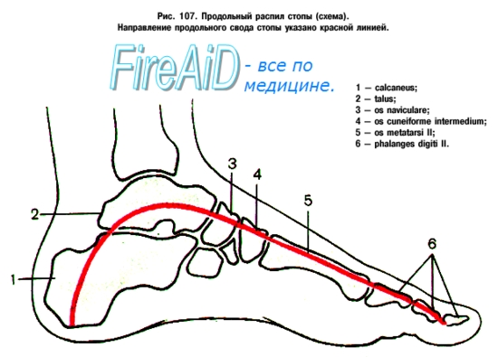

## Анатомия и физиология стопы и пальцев ног

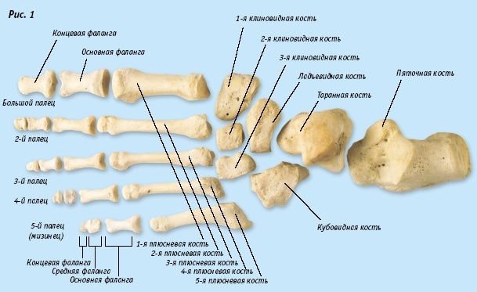

**СТОПА И ПАЛЬЦЫ НОГ** - важнейшие части двигательного аппарата. Во время ходьбы и бега они выдерживают вес тела и перемещают его, а также помогают сохранять равновесие при изменении положения. Также доказано, что на стопе расположено множество биологически активных точек, воздействие на которые приводит к определенным реакциям организма. Последние исследования обнаружили также участки на стопах, восприимчивые к действию магнитного поля. Механизм этих явлений пока до конца не изучен - так же, как и способность йогов ходить босыми ногами по стеклу и раскаленным углям, не причиняя себе вреда.

В целом, стопа здорового человека функционально приспособлена для опоры. Именно поэтому пальцы ног значительно короче, чем на руках, и обладают невысокой подвижностью. Однако это происходит не сразу: большой палец на стопе новорожденного ребенка, как правило, подвижный и крепкий, с хорошей хватательной способностью, но со временем у большинства он утрачивает подобные функции.

Хорошо известно, что после длительных тренировок некоторые люди умеют управлять пальцами ног почти так же хорошо, как и пальцами на руках: играть на музыкальных инструментах, рисовать, писать, шить (японцы), ткать (бенгальцы). Известный русский этнограф Николай Николаевич Миклухо-Маклай писал, что видел многих папуасов, умеющих удерживать пальцами ног крупные предметы.

У мужчин часто встречается удлиненная форма пальцев ног, а у женщин - укороченная и уплощенная. По внешнему виду пальцев различаются три типа стоп: 60% людей имеют "египетскую" стопу с большим пальцем, который длиннее всех остальных; 25% - "четырехугольную" стопу с большим и вторым пальцами почти одинаковой длины; 15% обладают "греческой" стопой со вторым пальцем длиннее остальных.

Самый маленький на ноге, как известно, пятый палец - мизинец. В силу того, что он практически не участвует в опорной функции стопы, некоторые исследователи предрекают ему в будущем практически полное исчезновение.

Впрочем, с этим можно спорить: в отличие от человеческого черепа, который эволюционировал на протяжении тысячелетий, строение стопы практически не изменилось. Ее форма осталась прежней: в стопе 25 костей, более 100 связок и 33 мышцы, часть которых прикреплена к нижней части голени.

## ****Кости стопы****

Скелет стопы человека, так же, как и кисть подразделяется на три отдела: предплюсну, плюсну и фаланги пальцев (рис.1).

Кости предплюсны включают в себя семь губчатых костей, расположенных в два ряда между голенью и плюсной. Задний ряд образуется таранной и пяточной костями, а передний - ладьевидной, кубовидной, медиальной, промежуточной и латеральной клиновидными костями.

Ниже таранной кости находится пяточная кость, а кпереди и книзу лежат ладьевидная, клиновидная и кубовидная кости. Пяточная кость - самая большая кость стопы. Она располагается под таранной костью и значительно выступает из-под нее. Пяточная кость является одной из основных опорных костей нижней конечности.

На нижней стороне таранной кости находятся три суставные поверхности для сочленения с пяточной костью: передняя пяточная суставная поверхность, средняя пяточная суставная поверхность и задняя пяточная суставная поверхность. Таранная кость предплюсны вместе с костями голени образует голеностопный сустав.

Плюсна - это передняя часть стопы между пяткой и пальцами. Плюсневые кости представляют собой пять коротких трубчатых костей. Самая короткая и толстая - I плюсневая кость, самая длинная - II плюсневая кость.

Как и в пястных костях, выделяют тело плюсневой кости, головку и основание. Основания плюсневых костей соединяются и образуют суставы с одной кубовидной и тремя клиновидными костями. Плюсневые кости также соединяются головками с основными фалангами пальцев.

Кости пальцев (фаланги) стопы отличаются от костей пальцев кисти своими размерами: они значительно короче. У пальцев стопы, так же как и кисти, имеются 3 фаланги: основная, средняя и концевая. Исключение составляет большой палец (I палец), скелет которого состоит из двух фаланг: основной и концевой. Фаланги представляют собой трубчатые кости. Основание каждой основной фаланги имеет уплощенную ямку, образующую сустав с головкой соответствующей плюсневой кости. Фаланги не играют заметной роли в опорной функции стопы, так как они только слегка касаются земли.

Необходимо также отметить, что кости предплюсны и плюсны не лежат в одной плоскости. Таранная кость расположена на пяточной, а ладьевидная - выше пяточной и кубовидной. При таком взаиморасположении костей стопы формируются ее своды, которые обеспечивают пружинящую опору для нижней конечности. Своды стопы имеют выпуклость, обращенную кверху. Фактически стопа опирается на землю только в нескольких точках: сзади - это бугор пяточной кости, спереди - головки плюсневых костей, преимущественно II и V.

## Связки, сухожилия и суставы стопы

Кости стопы соединяются между собой с помощью связок, которые укрепляют суставы. Очень важную роль связочный аппарат играет в поддержании сводов стопы.

Связки стопы часто подвергаются травматизации: разрывам и надрывам. Отметим, что довольно частый термин "растяжение" нельзя отнести к связкам, так как связки представляют собой довольно прочную структуру. Поэтому при травмировании обычно наблюдается их разрыв либо, что чаще - частичный надрыв.

Сухожилия- это то, с помощью чего мышцы прикрепляются к костям. По своей по своей структуре они напоминают связки. И связки и сухожилия формируются из коллагеновых волокон, которые как бы сплетены в виде веревки. Это обеспечивает им прочность и определенную эластичность.

Самым известным сухожилием на стопе является Ахиллово сухожилие. Оно прикрепляется к пяточной кости и является продолжением икроножной мышцы. Оно участвует в сгибании стопы.

Кости стопы, соединяясь между собой, образуют сустав. Каждый сустав окружен суставной капсулой, которая укрепляется связками. Изнутри полость сустава покрыта синовиальной оболочкой.

С практической точки зрения наибольшее значение имеют поперечный сустав предплюсны, или Шопаров сустав, и предплюсне-плюсневые суставы, объединенные под названием сустава Лисфранка. По линии этих суставов в случае необходимости производится ампутация передней части стопы.

Большинство суставов стопы относят к тугоподвижным, поскольку из-за формы костей и прочных связок движения в них ограничены. Наибольшей подвижностью обладают плюснефаланговые суставы, в которых возможно сгибание, разгибание, отведение и приведение пальцев, а также блоковидные по форме межфаланговые суставы стопы, допускающие незначительное сгибание и разгибание отдельных фаланг.

Профессиональная нагрузка на стопу вызывает в ней хорошо заметные изменения. Примером может служить стопа балерин. При стоянии и передвижении на носках вся тяжесть тела падает на первые три пальца, поэтому плюсневые кости и фаланги этих пальцев у балерин относительно массивнее, чем у людей других профессий.

Несмотря на то, что человеческая стопа узко специализирована как орган опоры и передвижения, у некоторых народов она используется как подсобный орган труда. Поэтому движения в суставах стопы достигают у них большой подвижности, а мышцы отличаются ловкостью. При необходимости подвижность суставов стопы может быть увеличена соответствующими упражнениями.

Комплекс костей стопы, соединенных почти неподвижно при помощи тугих суставов, образует так называемую твердую основу стопы, в состав которой входит 10 костей: os naviculare, ossa cuneiformia mediale, intermedium, laterale, os cuboideum, ossa metatarsalia I, II, III, IV, V.

Из связок в укреплении свода стопы решающую роль играет lig. plantare longum - длинная подошвенная связка. Она начинается от нижней поверхности пяточной кости, тянется вперед и прикрепляется глубокими волокнами к tuberositas ossis cuboidei и поверхностными - к основанию плюсневых костей.

Перекидываясь через sulcus ossis cuboidei, длинная подошвенная связка превращает эту борозду в костно-фиброзный канал, через который проходит сухожилие m. peronei longi.

## Своды стопы

Самым удивительным в строении стопы человека являются ее своды. Лишь у человека стопа построена по принципу прочной и упругой арки с короткими пальцами. Кости стопы образуют 2 свода - продольный и поперечный, которые появились в связи с вертикальным положением человеческого тела. Стопа опирается на площадь пола не всей своей подошвенной поверхностью, а только пяточным бугром сзади и головками I и V плюсневых костей спереди, что обеспечивает ее рессорные свойства.

Продольный свод стопы можно представить как систему из пяти дуг, каждая из которых начинается от пяточного бугра и проходит вперед до головки соответствующей плюсневой кости. С внутренней стороны стопы ее продольный свод выше, с наружной - ниже. В этом легко убедиться даже при взгляде на подошвенную поверхность стопы. Наружная часть стопы служит опорой при стоянии и ходьбе, внутренняя пружинит при движении. Поэтому наружную часть продольного свода стопы (образованную дугами, идущими к IV и V пальцам) принято называть опорным сводом, а внутреннюю часть (I-III дуги) - рессорным сводом.

Поперечный свод стопы хорошо выражен в области головок плюсневых костей. В норме стопа опирается в переднем отделе только на головки крайних (I и V) плюсневых костей, головки II, III и IV плюсневых костей образуют выпуклый свод.

Сводчатая конструкция стопы поддерживается благодаря форме костей и прочности связок, особенно длинной подошвенной связки и подошвенного апоневроза, - это так называемые пассивные затяжки стопы. Не меньшую роль в укреплении сводов играют мышцы - активные затяжки, которые располагаются как продольно, так и поперечно. На подошве выделяют 3 группы мышц: одни осуществляют движения большого пальца; другие - мизинца; третьи, лежащие посередине, действуют на все пальцы стопы. Пучки волокон этих мышц, идущие в разных направлениях, способствуют удержанию продольного и поперечного сводов стопы.

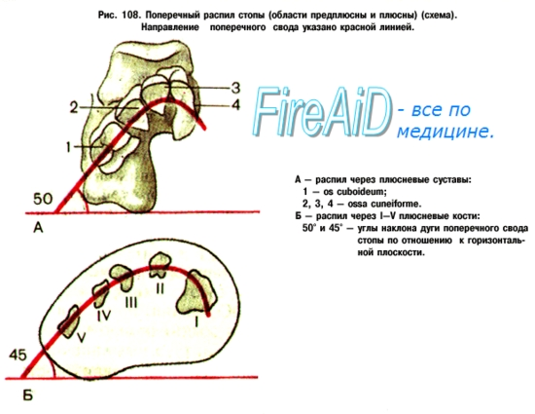

## ****Мышцы стопы****

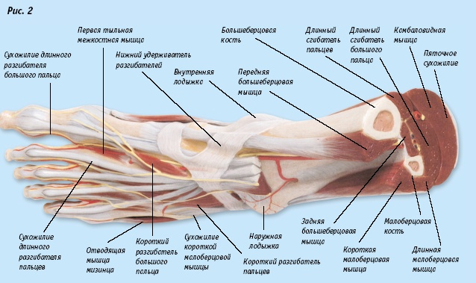

Стопа производит следующие движения: сгибание, разгибание, отведение, приведение, поворот внутрь и наружу. Все движения осуществляются в суставах при помощи мышц голени (рис.2). На стопе располагаются сухожилия длинных мышц голени, сгибающих и разгибающих стопу и ее пальцы, а также собственные мышцы стопы.

К мышцам голени, участвующим в движении стопы, относятся:

камбаловидная мышца (сгибает голень и стопу - подошвенное сгибание);

длинная малоберцовая мышца (сгибает стопу, приподнимает ее наружный край, укрепляет поперечный и продольный своды стопы);

длинный сгибатель пальцев (начинается на задней поверхности большеберцовой кости ниже камбаловидной мышцы; сухожилие этой мышцы проходит к стопе позади внутренней лодыжки и делится на четыре сухожилия, которые крепятся к концевым фалангам II-V пальцев - сгибает концевые фаланги II-V пальцев, сгибает стопу, поворачивая ее кнаружи);

длинный сгибатель большого пальца стопы (сгибает большой палец; участвует в сгибании и супинации стопы, укрепляет продольный свод стопы);

короткая малоберцовая мышца (сухожилие мышцы проходит на стопу позади латеральной стороны лодыжки, крепится на основании у плюсневой кости; мышца начинается от нижних двух третей наружной поверхности малоберцовой кости; поднимает наружный край стопы, препятствует повороту стопы подошвой внутрь, сгибает стопу - подошвенное сгибание);

задняя большеберцовая мышца (начинается на задней поверхности малоберцовой кости, сгибает стопу - подошвенное сгибание, приводит ее и супинирует);

передняя большеберцовая мышца (начинается от большеберцовой кости, разгибает стопу в голеностопном суставе, одновременно поднимает внутренний край стопы и супинирует его; укрепляет продольный свод стопы)

длинный разгибатель большого пальца стопы (начинается от верхней трети передней поверхности малоберцовой кости; сухожилие длинного разгибателя большого пальца идет на тыл стопы и крепится к концевой фаланге большого пальца стопы; мышца разгибает большой палец стопы, участвует в разгибании стопы в голеностопном суставе).

Мышцы стопы разделяются на мышцы тыльной поверхности стопы и мышцы подошвенной поверхности. Мышцы тыла стопы - главным образом разгибатели, мышцы подошвы - преимущественно сгибатели.

На тыле стопы располагаются две мышцы - короткий разгибатель пальцев и короткий разгибатель большого пальца.

Короткий разгибатель пальцев - это слаборазвитая мышца, которая начинается в передних отделах верхней и наружной поверхности пяточной кости, проходит по тылу стопы, три ее сухожилия достигают II-IV пальцев и соединяются с сухожилием длинного разгибателя пальцев. Сухожилия фиксируются на тыле стопы и на уровне лодыжек поперечными лентообразными волокнами фасции голени - удерживателями сухожилий и разгибателей (верхний и нижний удерживатель разгибателей).

Короткий разгибатель большого пальца стопы лежит позади короткого разгибателя пальцев. Он начинается на верхней поверхности пяточной кости и участвует в разгибании большого пальца стопы.

В свою очередь, среди мышц подошвы различают три группы: медиальную (со стороны большого пальца), латеральную (со стороны мизинца) и среднюю.

Мышцы медиальной группы осуществляют движения большого пальца. В эту группу входят: мышца, отводящая большой палец стопы (отводит большой палец стопы от срединной линии подошвы внутрь), мышца, приводящая большой палец стопы (приводит большой палец к срединной линии стопы, участвует в сгибании большого пальца) и короткий сгибатель большого пальца стопы (сгибает большой палец стопы).

Мышцы латеральной группы приводят в движение мизинец. В нее входят отводящая мышца мизинца (сгибает основную фалангу мизинца, одновременно отводя мизинец назад), и короткий сгибатель мизинца стопы (сгибает мизинец).

Мышцы средней группы (в них входят 4 червеобразных мышцы, короткий сгибатель пальцев, квадратная мышца подошвы и 7 межкостных: 3 подошвенные и 4 тыльные межкостные мышцы) сгибают пальцы стопы и отдельные их фаланги, приводят и отводят пальцы. Кроме того, обеспечивая фиксацию пальцев в определенном положении, они обеспечивают превращение их в опорные точки при стоянии и перемещении.

## Плоскостопие

По медицинской статистике к двум годам у 24% детей наблюдается плоскостопие, к четырем годам - у 32%, к шести годам - у 40%, а к двенадцати годам каждому второму подростку ставят диагноз плоскостопие.

Плоскостопие - это деформация стопы, характеризующаяся уплощением ее сводов. Врачи называют плоскостопие болезнью цивилизации. Неудобная обувь, синтетические покрытия, гиподинамия - все это приводит к неправильному развитию стопы. Деформация стоп бывает двух видов: поперечная и продольная.

При поперечном плоскостопии происходит уплощение поперечного свода стопы.

При продольном плоскостопии наблюдается уплощение продольного свода, и стопа соприкасается с полом почти всей площадью подошвы. В редких случаях возможно сочетание обоих форм плоскостопия.

При нормальной форме стопы нога опирается на наружный продольный свод, а внутренний свод служит рессорой, обеспечивающей эластичность походки. Если мышцы, поддерживающие свод стопы, ослабевают, вся нагрузка ложится на связки, которые, растягиваясь, уплощают стопу.

При плоскостопии нарушается опорная функция нижних конечностей, ухудшается их кровоснабжение, отчего появляются боли, а иногда и судороги в ногах.

Стопа становится потливой, холодной, синюшной. Уплощение сто-пы влияет на положение таза и позвоночника, что ведет к нарушению осанки. Дети, страдающие плоскостопием, при ходьбе широко размахивают руками, сильно топают, подгибают ноги в коленях и тазобедренном суставе; походка их напряженная, неуклюжая.

Развитию плоскостопия способствует заболевание рахитом, общая слабость и пониженное физическое развитие, а также излишняя тучность, при которой на стопу постоянно действует чрезмерная весовая нагрузка. У детей, преждевременно (до 10-12 месяцев) начинающих много стоять и передвигаться на ножках, развивается плоскостопие. Вредно сказывается на формировании стопы длительное хождение детей по твердому грунту (асфальту) в мягкой обуви без каблучка. При плоской и даже уплощенной стопе обувь снашивается обычно быстрее, особенно внутренняя сторона подошвы и каблука. К концу дня дети часто жалуются, что обувь им тесна, хотя с утра она была им впору. Происходит это оттого, что после длительной нагрузки деформированная стопа еще более уплощается, а следовательно, удлиняется.

## Виды плоскостопия

В соответствии с причинами, из-за которых происходит уплощение стопы, плоскостопие делится на пять основных видов. У большинства встречается так называемое статическое плоскостопие.

Часто статическое плоскостопие вызывают и длительные нагрузки, связанные с профессиональной деятельностью человека: "весь день на ногах".

Для статического плоскостопия характерны следующие болевые участки:

на подошве, в центре свода стопы и у внутреннего края пятки;

на тыле стопы, в ее центральной части, между ладьевидной и таранной костями;

под внутренней и наружной лодыжками;

между головками предплюсневых костей;

в мышцах голени из-за их перегрузки;

в коленном и тазобедренном суставах;

в бедре из-за перенапряжения мышц;

в пояснице на почве компенсаторно-усиленного лордоза (прогиба).

Боли усиливаются к вечеру, ослабевают после отдыха, иногда у лодыжки появляется отечность.

Другой вид этой болезни - травматическое плоскостопие.

Как и следует из названия, этот недуг возникает в результате травмы, чаще всего переломов лодыжек, пяточной кости, костей предплюсны и плюсны. Пятка в сочетании с ладьевидной и кубовидной костями, а также трубчатыми плюсневыми косточками напоминает арочный свод, выложенный искусным каменщиком. А теперь представьте, что на этот свод обрушилась бомба. Стоит ли говорить, как трудно потом восстановить первоначальную тонкую, кропотливую работу Создателя.

Следующий вид - врожденное плоскостопие. Его не следует путать с "узенькой пяткой" аристократических леди, характерной для статического плоскостопия. Причина врожденного плоскостопия иная.

У ребенка до того, как он твердо встал на ноги, то есть лет до 3-4, стопа в силу незавершенности формирования не то чтобы слабая, а просто плоская, как дощечка. Трудно оценить, насколько функциональны ее своды.

Поэтому малыша надо постоянно наблюдать и, если положение не меняется, заказать ему корригирующие стельки.

Редко (в 2-3 случаях из ста) бывает так, что причиной плоскостопия является аномалия внутриутробного развития ребенка. Как правило, у таких детей находят и другие нарушения строения скелета. Лечение подобного вида плоскостопия надо начинать как можно раньше. В сложных случаях прибегают к хирургическому вмешательству.

Рахитическое плоскостопие - не врожденное, а приобретенное, образуется в результате неправильного развития скелета, вызванного дефицитом витамина D в организме и как следствие недостаточным усвоением кальция - этого "цемента" для костей. От статического плоскостопия рахитическое отличается тем, что его можно предупредить, проводя профилактику рахита (солнце, свежий воздух, гимнастика, рыбий жир).

Паралитическая плоская стопа - результат паралича мышц нижних конечностей и чаще всего последствие вялых (или периферических) параличей мышц стопы и голени, вызванных полиомиелитом или иной нейроинфекцией.

Часто человек не догадывается, что у него плоскостопие. Бывает, вначале, уже при ярко выраженной болезни, он не испытывает болей, а только жалуется на чувство утомления в ногах, проблемы при выборе обуви. Но позже боли при ходьбе становятся все ощутимее, они отдают в бедра и поясницу; икроножные мышцы напряжены, появляются натоптыши (участки омозоления кожи), костно-рубцовые разрастания у основания большого пальца, деформация других пальцев стопы.

## Профилактика плоскостопия

Для предупреждения плоскостопия рекомендуются умеренные упражнения для мышц, ног и стоп, ежедневные прохладные ножные ванны, хождение босиком.

Особенно рекомендуется хождение босиком летом по рыхлой, неровной поверхности, так как при этом ребенок непроизвольно переносит тяжесть тела на наружный край стопы и поджимает пальцы, что способствует укреплению свода стопы. Для детей с нарушенной осанкой и плоскостопием в занятия по физической культуре и утреннюю гимнастику вводят специальные корригирующие упражнения.

Проведение занятий по развитию движений. С первых месяцев жизни для развития двигательной активности игрушки подвешивают над кроваткой и раскладывают на полу манежа. Стремясь дотянуться до них, дети быстрее овладевают новыми движениями. Очень важно, чтобы одежда не стесняла движений ребенка. Дети, которые постоянно лежат в кроватях, особенно плотно завернутые, становятся вялыми, апатичными, мышцы их делаются дряблыми, развитие движений запаздывает.

Занятия по развитию движений проводятся с детьми до года индивидуально, ежедневно по 5-8 минут, а с детьми от 1 до 3 лет - не только индивидуально, но и группами по 4-5 человек: продолжительность занятий постепенно увеличивается до 18 - 20 минут.д.ля детей 3 лет и старше проводятся специальные гимнастические упражнения, подвижные игры, утренняя гимнастика. Нагрузка в подвижных играх и физических упражнениях должна строго дозироваться. Не рекомендуются упражнения с длительным напряжением мышц, что связано с задержкой или напряжением дыхания. Общая продолжительность занятий для детей 3-5 лет - 20 минут, для детей 6-7 лет - 25 минут.

Для большего эмоционального подъема, выработки чувства ритма и темпа физические упражнения проводят под музыку. Гимнастические стенки, заборчики для лазания, горки, стойки для прыжков, а также мячи, обручи, флажки и прочее оборудование позволяет быстрее усвоить нужные движения, делает занятия по гимнастике более увлекательными и менее утомительными. В теплое время года занятия по развитию движений проводят на участке. Одежда во время занятий должна быть легкой, не стесняющей движений. Во время прогулок в зимнее время дети катаются на санках, лыжах, коньках; в летнее время - на велосипедах. На участке дети выполняют определенные виды труда: сажают цветы и овощи, рыхлят землю, поливают и пропалывают грядки, перевозят и переносят песок, землю, снег и проч. Все это хорошо способствует развитию мышц и двигательных навыков, но при условии, если инвентарь, которым дети пользуются (лопаты, грабли, тачки и проч.), соответствует росту, пропорциям тела и силам ребенка. Так, например, в велосипеде расстояние от сиденья до опущенной педали должно быть равно длине голени со стопой. В среднем для детей 3-5 лет оно равно 25, для детей 6-7 лет - 30 см. При этом наиболее удобно расстояние по вертикали от руля до сиденья для детей 3-5 лет - 18, а 6-8 лет - 20 см.

Детские коньки для лучшей их устойчивости должны быть небольшой высоты и иметь широкие лезвия. Ботинки для катания на коньках должны быть низкими, на тонкой подошве, без каблука, с твердым задником и шнуровкой от самого носка. Такие ботинки обеспечивают хорошую устойчивость стопы и предупреждают ее вывихи. Шнуруются ботинки у пальцев свободно, а на подъеме туго. Систематические физические упражнения содействуют развитию двигательного аппарата детей, повышают возбудимость мышц, темп, силу и координацию движений, мышечный тонус, общую выносливость, способствуют формированию правильной осанки. Большая активность мышц влечет за собой усиление сердечной деятельности, иными словами, тренировку сердца - органа, от работы которого зависит обеспечение всего организма питательными веществами и обмен газов. Вот почему в настоящее время придается такое большое значение правильной организации физического воспитания детей всех возрастов.

## Список использованной литературы

1. Кабанов А.Н. и Чабовская А.П. Анатомия, физиология и гигиена детей дошкольного возраста. Учебник для дошкольных педучилищ. М.,
2. "Просвещение", 1969.
3. Коновалова Н. Г., Бурчик Л.К. Обследование и коррекция осанки у детей дошкольного возраста.: в сб. Физическое воспитание детей дошкольного возраста. - Новокузнецк, 1998.
4. Левит К., Захсе Й., ЯндаВ. Мануальная медицина: пер. с нем. - М.:
5. Медицина, 1993
6. Справочник практического врача: В 2-х томах. - М.: Медицина, 1990
7. Анатомия человека: учеб. для студ. инст. физ. культ. /Под ред. Козлова В.И. - М., "Физкультура и спорт", 1978
8. Сапин М.Р., Никитюк Д.К. Карманный атлас анатомии человека.М., Элиста: АПП"Джангар", 1999
9. Синельников Р.Д. Атлас анатомии человека: в 3-х томах.3-е изд. М.: "Медицина", 1967